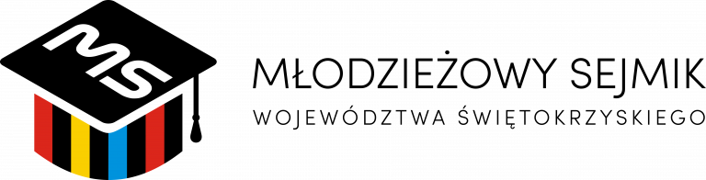
Ramowy program Konferencji “Z przedsiębiorcą na TY”
w dniu 25.01.2023 r., Filharmonia Świętokrzyska im. Oskara Kolberga, Kielce

9:00 - 10:00 | Rejestracja uczestników
10:00 - 10:30 | Rozpoczęcie Konferencji “Z przedsiębiorcą na TY”:  - Andrzej Pruś - Przewodniczący Sejmiku Województwa Świętokrzyskiego  - Zbigniew Koniusz – Wojewoda Świętokrzyski  - Oskar Frydrych - Przewodniczący Młodzieżowego Sejmiku Województwa Świętokrzyskiego
10:30 - 11:00 | Panel ekspercki: Jak stać się przedsiębiorcą, czyli sukces “na swoim” przed 30. rokiem życia?  - Anna Jastrzębska - Wojewódzki Urząd Pracy w Kielcach
11:00 - 11:20 | Przerwa kawowa
11:20 - 12:30 | Sesja warsztatowa - Od startupu do listy Forbes ’a  - Łukasz Syska – Fundacja Rozwoju Przemysłu
12:30 - 13:00 | Przerwa
13:00 - 13:30 | Prezentacja wyników sesji warsztatowej
13:30 - 14:45 | Panel dyskusyjny: Szansa na sukces w Świętokrzyskim.  - Justyna Lichosik - Kielecki Park Technologiczny,  - Małgorzata Suchodolska - Świętokrzyski Związek Pracodawców Prywatnych Lewiatan,  - Marek Banasik - Świętokrzyski Związek Pracodawców Prywatnych Lewiatan,  - Aneta Jaszewska – Świętokrzyskie Centrum Doskonalenia Nauczycieli,
14:45 - 15:15 | Wybór najlepszego biznesplanu, wręczenie upominków i oficjalne zakończenie.

